На съезде мордовского народа обсудят сохранение языков и популяризацию культуры
2014-07-04 10:55:48
В VI съезде мордовского народа в Саранске примут участие 350 делегатов, в том числе 70 почетных гостей из регионов России, сообщила пресс-служба правительства Мордовии 4 июля.
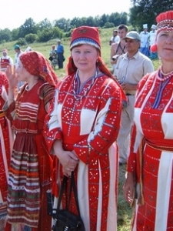
Организацию съезда обсудили в правительстве, где с основными докладами выступили заместитель председателя оргкомитета, руководитель Совета межрегионального общественного движения мордовского (мокшанского и эрзянского) народа Михаил Мосин и секретарь оргкомитета, министр по нацполитике РМ Анатолий Чушкин.
Глава республики Владимир Волков подчеркнул необходимость развития мордовской культуры внутри региона и поддержки мордовской диаспоры в других субъектах РФ. Важна, по его словам, и "политика по гармонизации межнациональных отношений, работа диаспоры в других регионах, в том числе в Крыму, где живут до 30 тысяч представителей мордвы". Глава республики также отметил, что регион отличается стабильными межконфессиональными и межнациональными отношениями, что нужно сохранять и в дальнейшем.
Съезд пройдет в республиканском Театре оперы и балета им И.М.Яушева с 23 по 25 октября. На мероприятие уже пригласили 90 наблюдателей.
Главным вопросом съезда станет функционирование языков, преподавание эрзянского и мокшанского в детсадах, школах и вузах Мордовии, а также в других регионах России, пишут “Известия Мордовии” со ссылкой на председателя Межрегионального общественного движения мордовского (мокшанского и эрзянского) народа профессора Михаила Мосина. На съезде также обсудят вопросы развития культуры и роль СМИ в популяризации национальных традиций. В мероприятии примут участие и представители Эстонии, Венгрии и Финляндии.
Мордва — финно-угорский народ, включающий в себя представителей этносов эрзя и мокша. По данным переписи населения 2010 года, в России живет более 744 тысяч представителей народа. Места их расселения - Мордовия, Самарская, Пензенская, Оренбургская, Ульяновская, Нижегородская области, Башкирия, Татарстан, Москва и Московская область.
"Национальный акцент"

